Rentora
Web aplikacija za iznajmljivanje automobila

Specifikacija zahteva

Verzija 1.0
Pregled izmena
Datum | Verzija | Opis | Autor
30.10.2024 | Nacrt | Inicijalna verzija | Ilhan
06.11.2024 | 1.0 | Dopunjena i prerađena verzija | Ilhan

Sadržaj
1. Cilj dokumenta 4
2. Opseg dokumenta 4
3. Reference 4
4. Pregled slučajeva korišćenja 4
5. Profili korisnika 6
5.1 Administrator 6
5.2 Registrovani korisnici 6
5.3 Neregistrovani korisnici 6
6. Opis slučajeva korišćenja 6
6.1 Registracija 7
6.2 Prijavljivanje 8
6.3 Pregled lokacija za preuzimanje i vraćanje automobila 9
6.4 Filtriranje automobila prema brendu 10
6.5 Filtriranje automobila prema ceni 10
6.6 Filtriranje automobila prema tipu menjača 10
6.7 Filtriranje automobila prema vrsti goriva 11
6.8 Filtriranje automobila prema tipu automobila 11
6.9 Filtriranje automobila prema broju vrata 12
6.10 Pravljenje rezervacija 12
6.11 Otkazivanje rezervacija 13
6.12 Pregled rezervacija 14
6.13 Dodavanje lokacija 15
6.14 Brisanje lokacija 15
6.15 Ažuriranje lokacija 16
6.16 Dodavanje automobila 16
6.17 Brisanje automobila 17
6.18 Ažuriranje automobila 17
6.19 Dodavanje korisnika 18
6.20 Brisanje korisnika 18
6.21 Promena lozinke 18
6.22 Odjavljivanje 19
7. Dodatni zahtevi 19
7.1 Funkcionalnost 19
7.2 Upotrebivost 19
7.3 Pouzdanost 20
7.4 Performanse 20
7.5 Podrška i održavanje 20
7.6 Ograničenja 20

Specifikacija zahteva

Cilj dokumenta
Cilj ovog dokumenta je definisanje zahteva visokog nivoa Rentora veb aplikacije u pogledu potreba krajnjih korisnika.

Opseg dokumenta
Dokument se odnosi na Rentora web aplikaciju koja će biti razvijana od strane DevRentora tima. Cilj aplikacije je da olakša proces iznajmljivanja automobila na teritoriji Srbije, pružajući intuitivno korisničko iskustvo i efikasan način za pregled dostupnih vozila, rezervacije i upravljanje rezervacijama.

Reference
Spisak korišćene literature:
- Rentora – Predlog projekta, DEV-Rentora-01, V1.0, 2024, DevRentora.
- Rentora – Planirani raspored aktivnosti na projektu, V1.0, 2024, DevRentora.
- Rentora – Plan realizacije projekta, V1.0, 2024, DevRentora.
- Rentora – Vizija sistema, V1.0, 2024, DevRentora.

Pregled slučajeva korišćenja
Osnovni UML dijagram koji prikazuje korisnike i slučajeve korišćenja Rentora portala prikazan je na sledećoj slici:
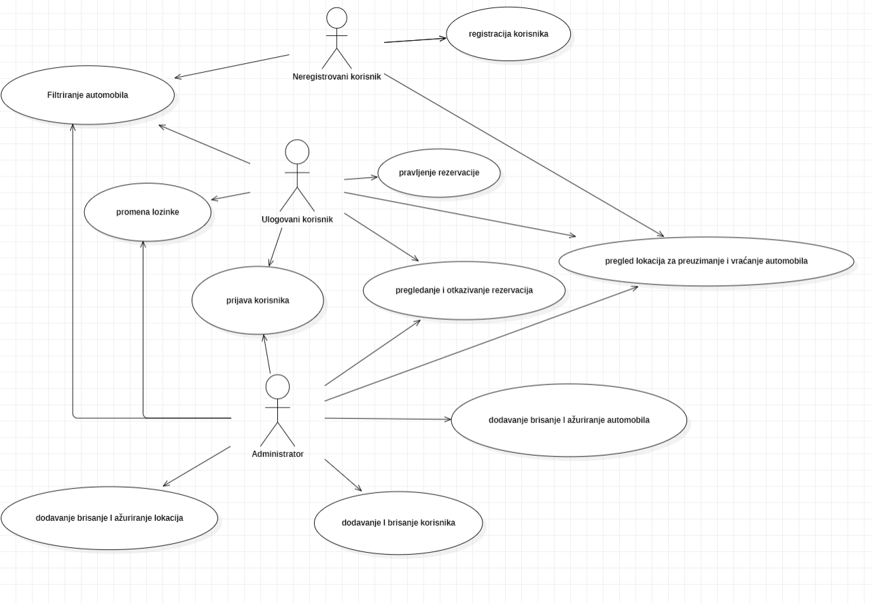

Slučajevi korišćenja kreiranje i otkazivanje rezervacija dodavanje, brisanje i ažuriranje automobila,dodavanje ažuriranje i brisanje lokacija, dodavanje i brisanje korisnika, pregled i otkazivanje rezervacija, filtriranje automobila obuhvataju složenije radnje koje se mogu razložiti dalje razložiti na pojedinačne slučajeve korišćenja.
Detaljni UML dijagram za slučaj korišćenja dodavanje, brisanje i ažuriranje automobila je prikazan na sledećoj slici:
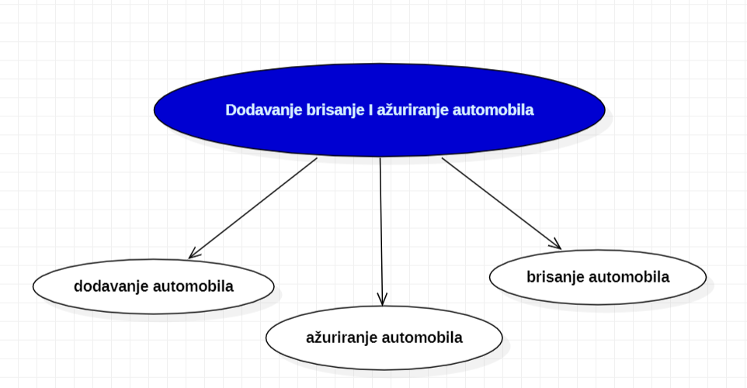

Detaljni UML dijagram za slučaj korišćenja dodavanje, brisanje i ažuriranje lokacija je prikazan na sledećoj slici:
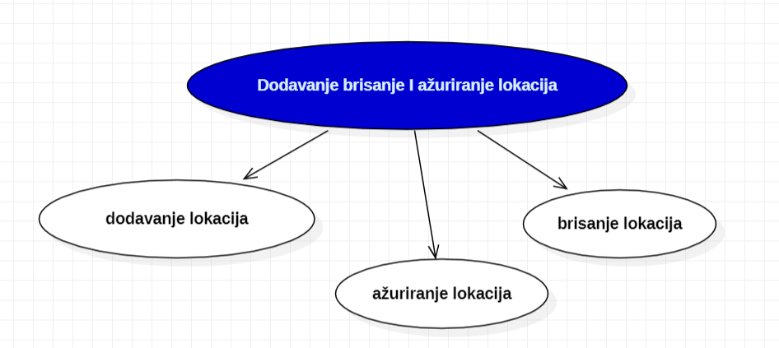
Detaljni UML dijagram za slučaj korišćenja dodavanje i brisanje korisnika je prikazan na sledećoj slici:
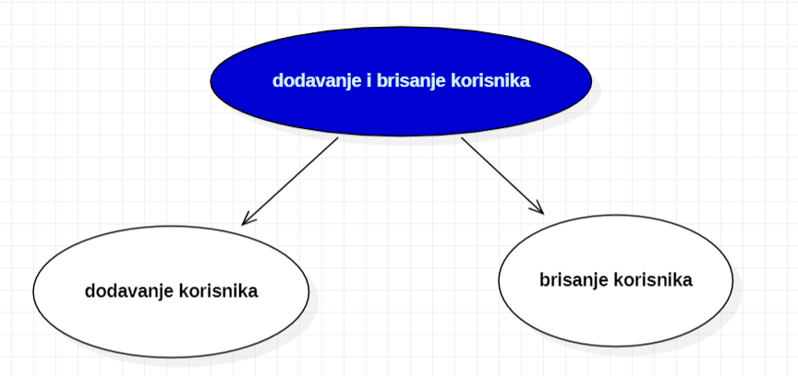
Detaljni UML dijagram za slučaj korišćenja pregledanje i otkazivanje rezervacija je prikazan na sledećoj slici:
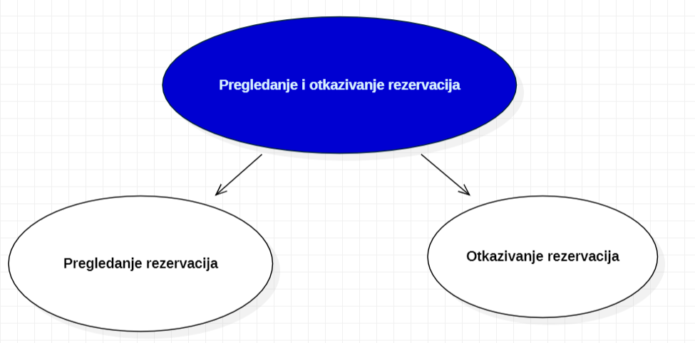
Detaljni UML dijagram za slučaj korišćenja filtriranje automobila je prikazan na sledećoj slici:
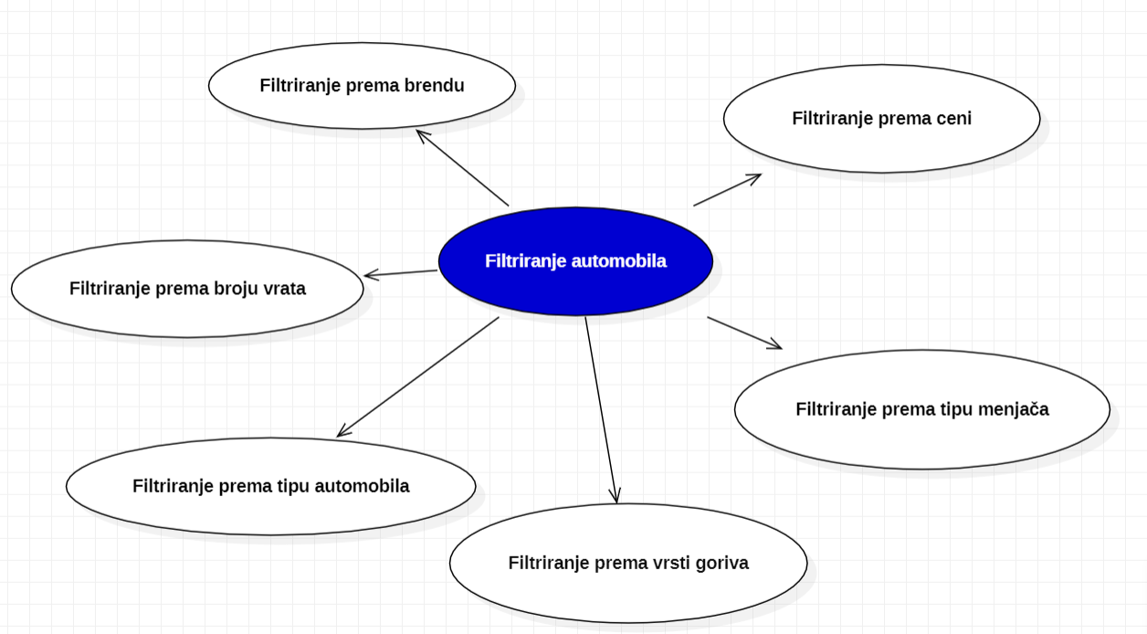

Profili korisnika
Identifikovani su sledeći profili korisnika web aplikacije Rentora:

Administrator

Administrator će imati mogućnost upravljanja vozilima, što uključuje dodavanje novih vozila sa slikama, specifikacijama i cenom po danu, ažuriranje informacija o vozilima, kao i uklanjanje vozila iz ponude. Takođe, administrator može pregledati sve rezervacije, otkazivati rezervacije i upravljati korisnicima, što podrazumeva pregled i brisanje korisnika kada je to potrebno.

Registrovani korisnici
Registrovani korisnici će moći da pregledaju sva dostupna vozila sa detaljnim informacijama filtriranim po modelu, ceni po danu i karakteristikama, a takođe će imati mogućnost rezervacije vozila na određeni datum. Korisnici će moći da prate istoriju svojih rezervacija i otkazuju rezervacije pre određenog roka.

Neregistrovani korisnici
Neregistrovani korisnici će moći da pregledaju dostupna vozila sa detaljnim informacijama, ali bez mogućnosti rezervacije. Registracija će biti omogućena kako bi postali registrovani korisnici i dobili pristup punim funkcionalnostima aplikacije.

Opis slučajeva korišćenja

Registracija
Kratak opis:
Registracija korisnika na vebsajtu u cilju pristupa specifičnim funkcijama koje zahtevaju autorizaciju.
Akteri:
Neregistrovani posetioci.
Preduslovi:
Korisnik nije trenutno registrovan.
Osnovni tok:
- Korisnik bira opciju Registruj se sa bilo koje stranice vebsajta.
- Prikazuje se forma za registraciju.
- Korisnik unosi ime, prezime, broj telefona, e-mail, lozinku, te nakon toga aktivira komandu Registruj se.
- Uneti podaci se proveravaju [izuzetak: ime, prezime, broj telefona, e-mail i lozinka koji nisu prošli validaciju].
- Generiše se jedinstveni jwt token za tog korisnika na serveru.
- Sistem korisnika automatski prijavljuje i vraća na početnu stranicu.
Izuzetci:
[Pogrešno korisničko ime i/ili lozinka] Prikazuje se obaveštenje na formi za prijavljivanje.
Posledice:
Korisnik je prijavljen na portal i ima pristup specifičnim opcijama u skladu sa svojim privilegijama.
Dijagram sekvence:
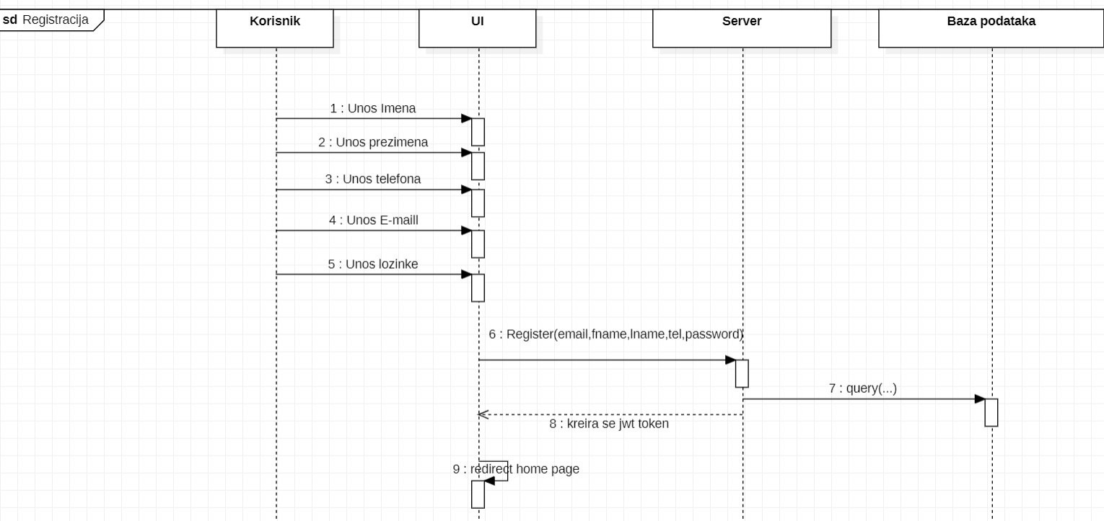

Prijavljivanje
Kratak opis:
Prijavljivanje korisnika na portal u cilju pristupa specifičnim funkcijama koje zahtevaju autorizaciju.
Akteri:
Administrator i registrovani korisnici.
Preduslovi:
Korisnik nije trenutno prijavljen.
Osnovni tok:
- Korisnik bira opciju prijavljivanje sa bilo koje stranice portala.
- Prikazuje se forma za prijavljivanje.
- Korisnik unosi e-mail i lozinku, te nakon toga aktivira komandu Prijavi se.
- Uneti podaci se proveravaju [izuzetak: pogrešno e-mail i/ili lozinka].
- Od servera se potom vraća jedinstveni jwt token za prijavljenog korisnika.
- Korisnik se automatski prosleđuje na početnu stranicu.
Izuzetci:
[Pogrešan e-maii/ili lozinka] Prikazuje se obaveštenje na formi za prijavljivanje.
Posledice:
Korisnik je prijavljen na portal i ima pristup specifičnim opcijama u skladu sa svojim privilegijama.
Dijagram sekvence:
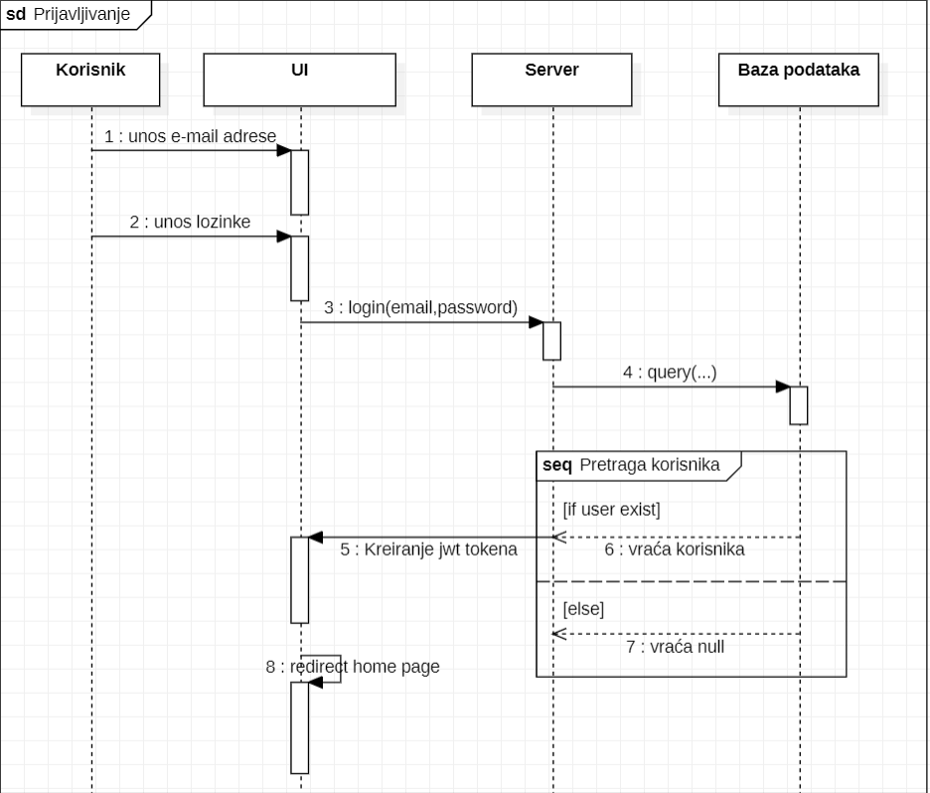

Pregled lokacija za preuzimanje i vraćanje automobila
Kratak opis:
Prikaz mape sa čiodama koje predstavljaju sve lokacija za preuzimanje i vraćanje automobila, klikom na njih dobija se više informacija o njima.
Akteri:
Administrator,Registrovan korisnik,Neregistrovan korisnik
Preduslovi:
Nema.
Osnovni tok:
- Korisnik bira lokaciju na mapi za dobijanje informacija o toj lokaciji.
- Prikazuje polje na mapi sa tačnim informacijama kao što su grad,ulica i broj.
Izuzetci:
Nema.
Posledice:
Nema.

Filtriranje automobila prema brendu
Kratak opis:
Prikaz stranice sa informacijama o automobilima dostupnim za iznajmljivanje.
Akteri:
Administrator, Registrovan korisnik, Neregistrovan korisnik
Preduslovi:
Nema.
Osnovni tok:
- Korisnik može da odabere filter prema brendu koji predstavlja opadajući meni sa brendovima koje može da primeni nad listom automobila.
- Klikom na dugme Primeni filtere dobija novu listu automobila filtrirani prema brendu.
Izuzetci:
Nema.
Posledice:
Korisniku su prikazani samo ona vozila koja ispunjavaju uslove filtera.

Filtriranje automobila prema ceni
Kratak opis:
Prikaz stranice sa informacijama o automobilima dostupnim za iznajmljivanje.
Akteri:
Administrator, Registrovan korisnik, Neregistrovan korisnik
Preduslovi:
Nema.
Osnovni tok:
- Korisnik može da odabere filter prema ceni koji predstavlja opadajući meni sa cenama koje može da primeni nad listom automobila.
- Klikom na dugme Primeni filtere dobija novu listu automobila filtrirani prema ceni.
Izuzetci:
Nema.
Posledice:
Korisniku su prikazani samo ona vozila koja ispunjavaju uslove filtera.

Filtriranje automobila prema tipu menjača
Kratak opis:
Prikaz stranice sa informacijama o automobilima dostupnim za iznajmljivanje.
Akteri:
Administrator, Registrovan korisnik, Neregistrovan korisnik
Preduslovi:
Nema.
Osnovni tok:
- Korisnik može da odabere filter prema tipu menjača koji predstavlja opadajući meni sa tipovima koje može da primeni nad listom automobila.
- Klikom na dugme Primeni filtere dobija novu listu automobila filtrirani prema tipu menjača.
Izuzetci:
Nema.
Posledice:
Korisniku su prikazani samo ona vozila koja ispunjavaju uslove filtera.

Filtriranje automobila prema vrsti goriva
Kratak opis:
Prikaz stranice sa informacijama o automobilima dostupnim za iznajmljivanje.
Akteri:
Administrator, Registrovan korisnik, Neregistrovan korisnik
Preduslovi:
Nema.
Osnovni tok:
- Korisnik može da odabere filter prema vrsti goriva koji predstavlja opadajući meni sa vrstama koje može da primeni nad listom automobila.
- Klikom na dugme Primeni filtere dobija novu listu automobila filtrirani prema gorivu.
Izuzetci:
Nema.
Posledice:
Korisniku su prikazani samo ona vozila koja ispunjavaju uslove filtera.

Filtriranje automobila prema tipu automobila
Kratak opis:
Prikaz stranice sa informacijama o automobilima dostupnim za iznajmljivanje.
Akteri:
Administrator, Registrovan korisnik, Neregistrovan korisnik
Preduslovi:
Nema.
Osnovni tok:
- Korisnik može da odabere filter prema tipu automobila koji predstavlja opadajući meni sa tipovima koje može da primeni nad listom automobila.
- Klikom na dugme Primeni filtere dobija novu listu automobila filtrirani prema tipu.
Izuzetci:
Nema.
Posledice:
Korisniku su prikazani samo ona vozila koja ispunjavaju uslove filtera.

Filtriranje automobila prema broju vrata
Kratak opis:
Prikaz stranice sa informacijama o automobilima dostupnim za iznajmljivanje.
Akteri:
Administrator, Registrovan korisnik, Neregistrovan korisnik
Preduslovi:
Nema.
Osnovni tok:
- Korisnik može da odabere filter prema broju vrata koji predstavlja opadajući meni sa brojevima vrata koje može da primeni nad listom automobila.
- Klikom na dugme Primeni filtere dobija novu listu automobila filtrirani prema broju vrata .
Izuzetci:
Nema.
Posledice:
Korisniku su prikazani samo ona vozila koja ispunjavaju uslove filtera.

Pravljenje rezervacija
Kratak opis:
Prikaz stranice sa detaljnim informacijama o automobilu i rezervaciji u vidu forme.
Akteri:
Registrovan korisnik.
Preduslovi:
Korisnik mora biti prijavljen na sistem.
Osnovni tok:
- Korisnik može da promeni neke već unete podatke kao što su datum i vreme preuzimanja ili vraćanja automobila,mesto preuzimanja ili vraćanja automobila [izuzeci: datum I vreme preuzimanja koji su posle datuma i vremena vraćanja ili datum i vreme vraćanja koji su pre datuma i vremena preuzimanja automobila]
- Pritiskom na dugme Rezerviši ukoliko je forma validno popunjena pravi se rezervacija.
Izuzetci:
[Pogrešani datum i vreme preuzimanja/ili vraćanja vozila] Prikazuje se obaveštenje u vidu modala.
Posledice:
Odabrano vozilo je uspešno rezervisano.
Dijagram sekvence:

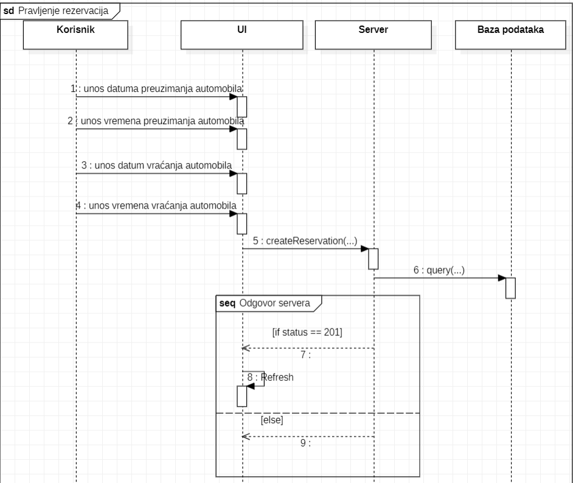

Otkazivanje rezervacija
Kratak opis:
Prikaz stranice sa svim napravljenim rezervacijama korisnika ako je u pitanju ulogovan korisnik ili admin stranica ako je u pitanju administrator.
Akteri:
Administrator, Registrovani korisnik
Preduslovi:
Korisnik prethodno mora biti prijavljen na sistem.
Osnovni tok:
- Korisnik ima mogućnost,ako rezervacija nije istekla, to jest ukoliko je status rezervacije Aktivna da otkaže rezervaciju .
- Prikazuje se modal koji ukoliko je trenutno vreme veće od 24 časa pre preuzimanja automobila, dozvoljava korisniku da otkaže rezervaciju u suprotnom ukoliko je status rezervacije Istekla javlja poruku da je korisniku zabranjeno otkazivanje rezervacije.
- Kada korisnik otkaže rezervaciju onda se stranica osvežava i status rezervacije se menja iz Aktivna u Otkazana.
Izuzetci:
Nema.
Posledice:
Otkazuje se rezervacija koja je prethodno bila aktivna.
Dijagram sekvence:
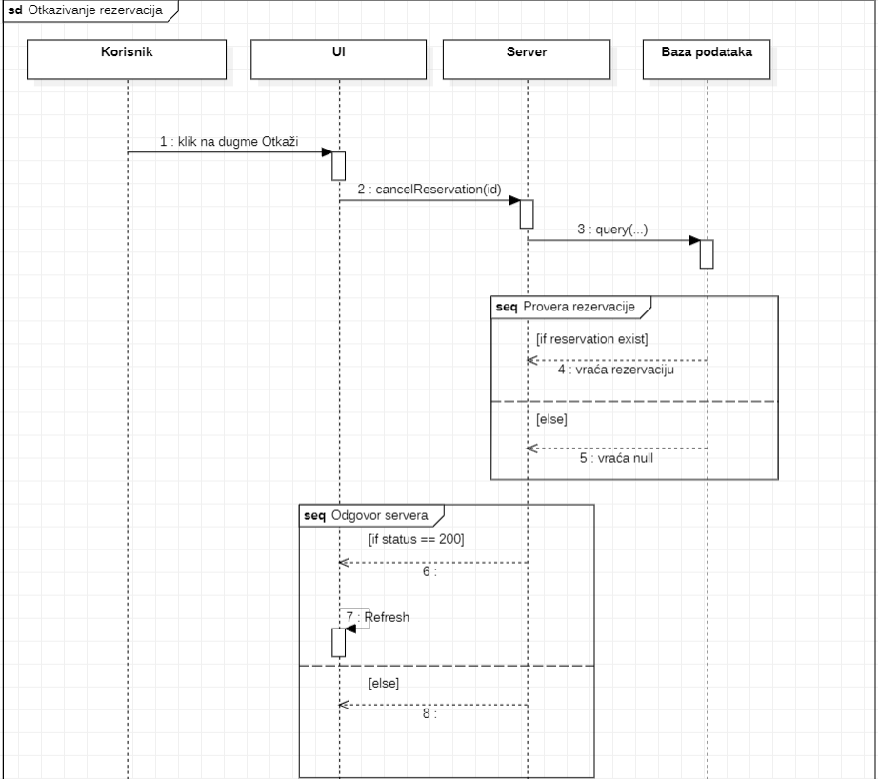

Pregled rezervacija
Kratak opis:
Prikaz stranice sa svim napravljenim rezervacijama korisnika ako je u pitanju ulogovan korisnik ili admin stranica ako je u pitanju administrator.
Akteri:
Administrator, Registrovani korisnik
Preduslovi:
Korisnik prethodno mora biti prijavljen na sistem.
Osnovni tok:
- Korisnik ukoliko nije administrator dobija odmah prikaz svih rezervacija koje je napravio, dok ukoliko je administrator dostupne su mu sve moguće rezervacije.
- Na svakoj rezervaciji postoji dugme za njeno otkazivanje čijim klikom pokreće novi korisnički slučaj Otkazivanje rezervacije.
Izuzetci:
Korisnik mora biti prijavljen na sistem.
Posledice:
Tekuća stranica je stranica sa spiskom svih rezervacija za određenog korisnika.

Dodavanje lokacija
Kratak opis:
Prikazuje se u okviru Admin stranice.
Akteri:
Administrator.
Preduslovi:
Samo prijavljeni administrator može biti na ovoj stranici.
Osnovni tok:
- Korisnik kada odabere opciju Dodaj novi red otvara stranicu u kojoj u jasno predviđenim poljama forme unosi sve neophodne informacije o lokaciji kao što su naziv grada, naziv zemlje, naziv ulice, geografska širina i geografska dužina koje se moraju čuvati u bazi [izuzeci: naziv grada, zemlje, ulice koji ne prolaze validaciju kao i geografska širina i dužina koje moraju biti u rasponu od -180 do 180].
- Klikom na dugme Sačuvaj dodaje se nova lokacija u bazu i osvežava se prikaz lokacija u tabeli.
Izuzetci:
[Pogrešan naziv grada, zemlje, ulice, geografske širine/ili dužine] Prikazuje se obaveštenje u vidu modala.
Posledice:
Dodaje se nova lokacija u bazu.

Brisanje lokacija
Kratak opis:
Prikazuje se u okviru Admin stranice.
Akteri:
Administrator.
Preduslovi:
Samo prijavljeni administrator može biti na ovoj stranici.
Osnovni tok:
- Administrator kada odabere opciju Obriši otvara se modal na stranici koji traži od korisnika da potvrdi svoju odluku, klikom na dugme Ne odustaje od brisanja, dok klikom na dugme Da potvrđuje brisanje čime će ta lokacija u tabeli biti obrisana a stranica biva osvežena.
Izuzetci:
[Pogrešan naziv grada, zemlje, ulice, geografske širine/ili dužine] Prikazuje se obaveštenje u vidu modala.
Posledice:
Briše se odabrana lokacija iz baze.

Ažuriranje lokacija
Kratak opis:
Prikazuje se u okviru Admin stranice.
Akteri:
Administrator.
Preduslovi:
Samo prijavljeni administrator može biti na ovoj stranici.
Osnovni tok:
- Korisnik kada odabere opciju Izmeni otvara stranicu u kojoj u dobija popunjena polja forme sa postojećim podacima koje može izmeniti [izuzeci: naziv grada, zemlje, ulice koji ne prolaze validaciju kao i geografska širina i dužina koje moraju biti u rasponu od -180 do 180].
- Klikom na dugme Sačuvaj menja se postojeća lokacija u bazi i osvežava se prikaz lokacija u tabeli.
Izuzetci:
[Pogrešan naziv grada ,zemlje, ulice, geografske širine/ili dužine] Prikazuje se obaveštenje u vidu modala.
Posledice:
Menja se postojeća lokacija u bazi.

Dodavanje automobila
Kratak opis:
Prikazuje se u okviru Admin stranice.
Akteri:
Administrator.
Preduslovi:
Samo prijavljeni administrator može biti na ovoj stranici.
Osnovni tok:
- Administrator kada odabere opciju Dodaj novi red otvara stranicu u kojoj u jasno predviđenim poljama forme unosi sve neophodne informacije o automobilu kao što su brend,marka,registracijske oznake,godina proizvodnje,tip menjača,tip goriva,broj vrata,url do slike koje se moraju čuvati u bazi [izuzeci: brend, marka, registracijske oznake, godina proizvodnje, tip menjača, tip goriva, broj vrata, url do slike ukoliko ne zadovoljavaju validaciju].
- Klikom na dugme Sačuvaj dodaje se novi automobil u bazu i osvežava se prikaz automobila u tabeli.
Izuzetci:
[izuzeci: brend,marka, registracijske oznake, godina proizvodnje, tip menjača, tip goriva, broj vrata, url do slike] Prikazuje se obaveštenje u vidu modala.
Posledice:
Dodaje se novi automobil u bazu.

Brisanje automobila
Kratak opis:
Prikazuje se u okviru Admin stranice.
Akteri:
Administrator.
Preduslovi:
Samo prijavljeni administrator može biti na ovoj stranici.
Osnovni tok:
- Korisnik kada odabere opciju Obriši otvara se modal na stranici koji traži od korisnika da potvrdi svoju odluku, klikom na dugme Ne odustaje od brisanja, dok klikom na dugme Da potvrđuje brisanje čime će taj automobil u tabeli biti obrisan a stranica biva osvežena.
Izuzetci:
Nema.
Posledice:
Briše se vozilo iz baze.

Ažuriranje automobila
Kratak opis:
Prikazuje se u okviru Admin stranice.
Akteri:
Administrator.
Preduslovi:
Samo prijavljeni administrator može biti na ovoj stranici.
Osnovni tok:
- Korisnik kada odabere opciju Izmeni otvara stranicu u kojoj u dobija popunjena polja forme sa postojećim podacima koje može izmeniti [izuzeci: brend, marka, registracijske oznake, godina proizvodnje, tip menjača, tip goriva, broj vrata, url do slike ukoliko ne zadovoljavaju validaciju].
- Klikom na dugme Sačuvaj menja se postojeći automobil u bazi i osvežava se prikaz automobila u tabeli.
Izuzetci:
[izuzeci: brend, marka, registracijske oznake, godina proizvodnje, tip menjača, tip goriva, broj vrata, url do slike] Prikazuje se obaveštenje u vidu modala.
Posledice:
Menja se postojeće vozilo u bazi.

Dodavanje korisnika
Kratak opis:
Prikazuje se u okviru Admin stranice.
Akteri:
Administrator.
Preduslovi:
Samo prijavljeni administrator može biti na ovoj stranici.
Osnovni tok:
- Administrator kada odabere opciju Dodaj novi red otvara stranicu u kojoj u jasno predviđenim poljama forme unosi sve neophodne informacije o korisniku kao što su ime,prezime,broj telefona e-mail,lozinka,uloga(da li je običan korisnik ili je admin) koje se moraju čuvati u bazi [izuzeci: ime,prezime,broj telefona e-mail,lozinka,uloga ukoliko ne zadovoljavaju validaciju].
- Klikom na dugme Sačuvaj dodaje se novi korisnik u bazu i osvežava se prikaz korisnika u tabeli.
Izuzetci:
[izuzeci: ime,prezime, broj telefona, e-mail, lozinka, uloga ukoliko ne zadovoljavaju validaciju] Prikazuje se obaveštenje u vidu modala.
Posledice:
Kreira se novi korisnik ili administrator u bazi.

Brisanje korisnika
Kratak opis:
Prikazuje se u okviru Admin stranice.
Akteri:
Administrator.
Preduslovi:
Samo prijavljeni administrator može biti na ovoj stranici.
Osnovni tok:
- Korisnik kada odabere opciju Obriši otvara se modal na stranici koji traži od korisnika da potvrdi svoju odluku, klikom na dugme Ne odustaje od brisanja, dok klikom na dugme Da potvrđuje brisanje čime će taj korisnik u tabeli biti obrisan a stranica biva osvežena.
Izuzetci:
Nema.
Posledice:
Briše se odabrani korisnik iz baze.

Promena lozinke
Kratak opis:
Prikazuje se u okviru Admin stranice ili profila korisnika.
Akteri:
Administrator, Registrovani korisnik.
Preduslovi:
Samo prijavljeni administrator ili korisnik može biti na ovoj stranici.
Osnovni tok:
- Klikom na dugme Promeni lozinku odlazi se na novu stranicu na kojoj se nalazi forma za promenu lozinke.
- Tu ulogovani korisnik ima polja za unos stare lozinke, nove i ponovljene lozinke[izuzeci:ako stara lozinka ne odgovara novoj lozinci ili ako ponovljena i nova lozinka nisu iste onda se ne menja lozinka]
Izuzetci:
[Neispravna stara lozinka/ili nejednakost nove i ponovljene lozinke] Prikazuje se obaveštenje na formi za promenu lozinke.
Posledice:
Menja se stara lozinka za novu lozinku.

Odjavljivanje
Kratak opis:
Prikazuje se na svakoj stranici.
Akteri:
Administrator, Registrovani korisnik.
Preduslovi:
Korisnik mora prethodno da bude prijavljen na sistem.
Osnovni tok:
- Klikom na dugme odjavi se ili nakon isteka trajanja tokena prijavljenom se briše token koji mu je bio dodeljen prilikom registracije i biva prosleđen na početnu stranicu.
Izuzetci:
Nema.
Posledice:
Korisnik više nije prijavljen.

Dodatni zahtevi

Funkcionalnost
U ovom odeljku su specificirani funkcionalni zahtevi koji su zajednički za više slučajeva korišćenja.
Rentora portal ne zahteva nikakve dodatne funkcionalnosti.

Upotrebivost
U ovom odeljku su specificirani zahtevi koji su vezani za, ili utiču na upotrebivosti sistema koji se razvija.
Korisnički interfejs prilagođen korisniku:
Korisnički interfejs Rentora portala će biti dizajniran tako da bude omogućeno jednostavno i intuitivno korišćenje bez potrebe za organizovanjem dodatne obuke.

Pouzdanost
U ovom odeljku su specificirani zahtevi u pogledu pouzdanosti sistema koji se razvija.
Dostupnost:
Rentora portal će biti dostupan 24 časa dnevno, 7 dana u nedelji. Vreme kada portal nije dostupan ne sme da pređe 10%.
Srednje vreme između otkaza:
Srednje vreme između dva sukcesivna otkaza ne sme da padne ispod 120 sati.

Performanse
U ovom odeljku su specificirani zahtevi koji definišu željene performanse sistema koji se razvija.
Broj korisnika koji simultano pristupaju:
Sistem će da podrži do 1000 simultanih pristupa korisnika portalu.
Vreme odziva za pristup bazi podataka:
Vreme potrebno za pristupanje bazi podataka u cilju izvršenje nekog upita ne sme da veće od 5 sekundi.

Podrška i održavanje
U ovom odeljku su specificirani zahtevi koji treba da poboljšaju stepen podrške i mogućnost održavanja sistema koji se razvija.
Rentora portal ne zahteva posebnu podršku i održavanje.

Ograničenja
U ovom odeljku su specificirana ograničenja kojih se treba pridržavati pri projektovanju sistema koji se razvija.
Hardverska platforma:
Klijentski deo sistema treba da ima mogućnost izvršavanja na bilo kom PC računaru sa minimum Pentium II procesorom i 128 MB RAM memorije.
Serverski deo sistema će raditi na PC računaru sa procesorom Pentium IV i 1GB RAM memorije.
Tipovi Web čitača:
Klijentski deo Rentora portala će biti optimizovan za sledeće Web čitače: Internet Explorer 6.0 i noviji, Opera 8.0 i noviji,Google Chrome 133.0 i noviji kao i Firefox (Mozilla).

